Quelques instruments des musiques du monde
Les instruments sont très différents d’un continent à un autre :
Afrique de l’Ouest : le balafon, est un xylophone.
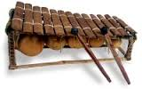
Océanie : le didgeridoo australien est une trompette très ancienne jouée par le peuple ancien aborigène
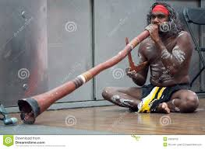
Russie : la balalaïka est un instrument à cordes pincées accompagnant chants et danses.
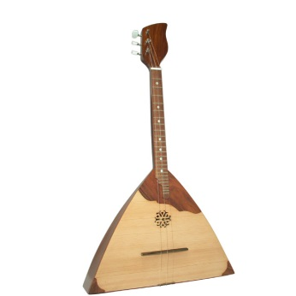

Amérique du sud : la flûte de Pan rassemble autant de tubes que de notes différentes :
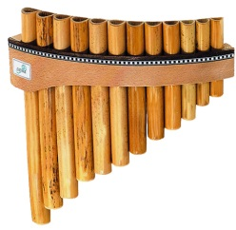
En Asie, surtout en Inde, le sitar est un instrument à cordes pincées :
